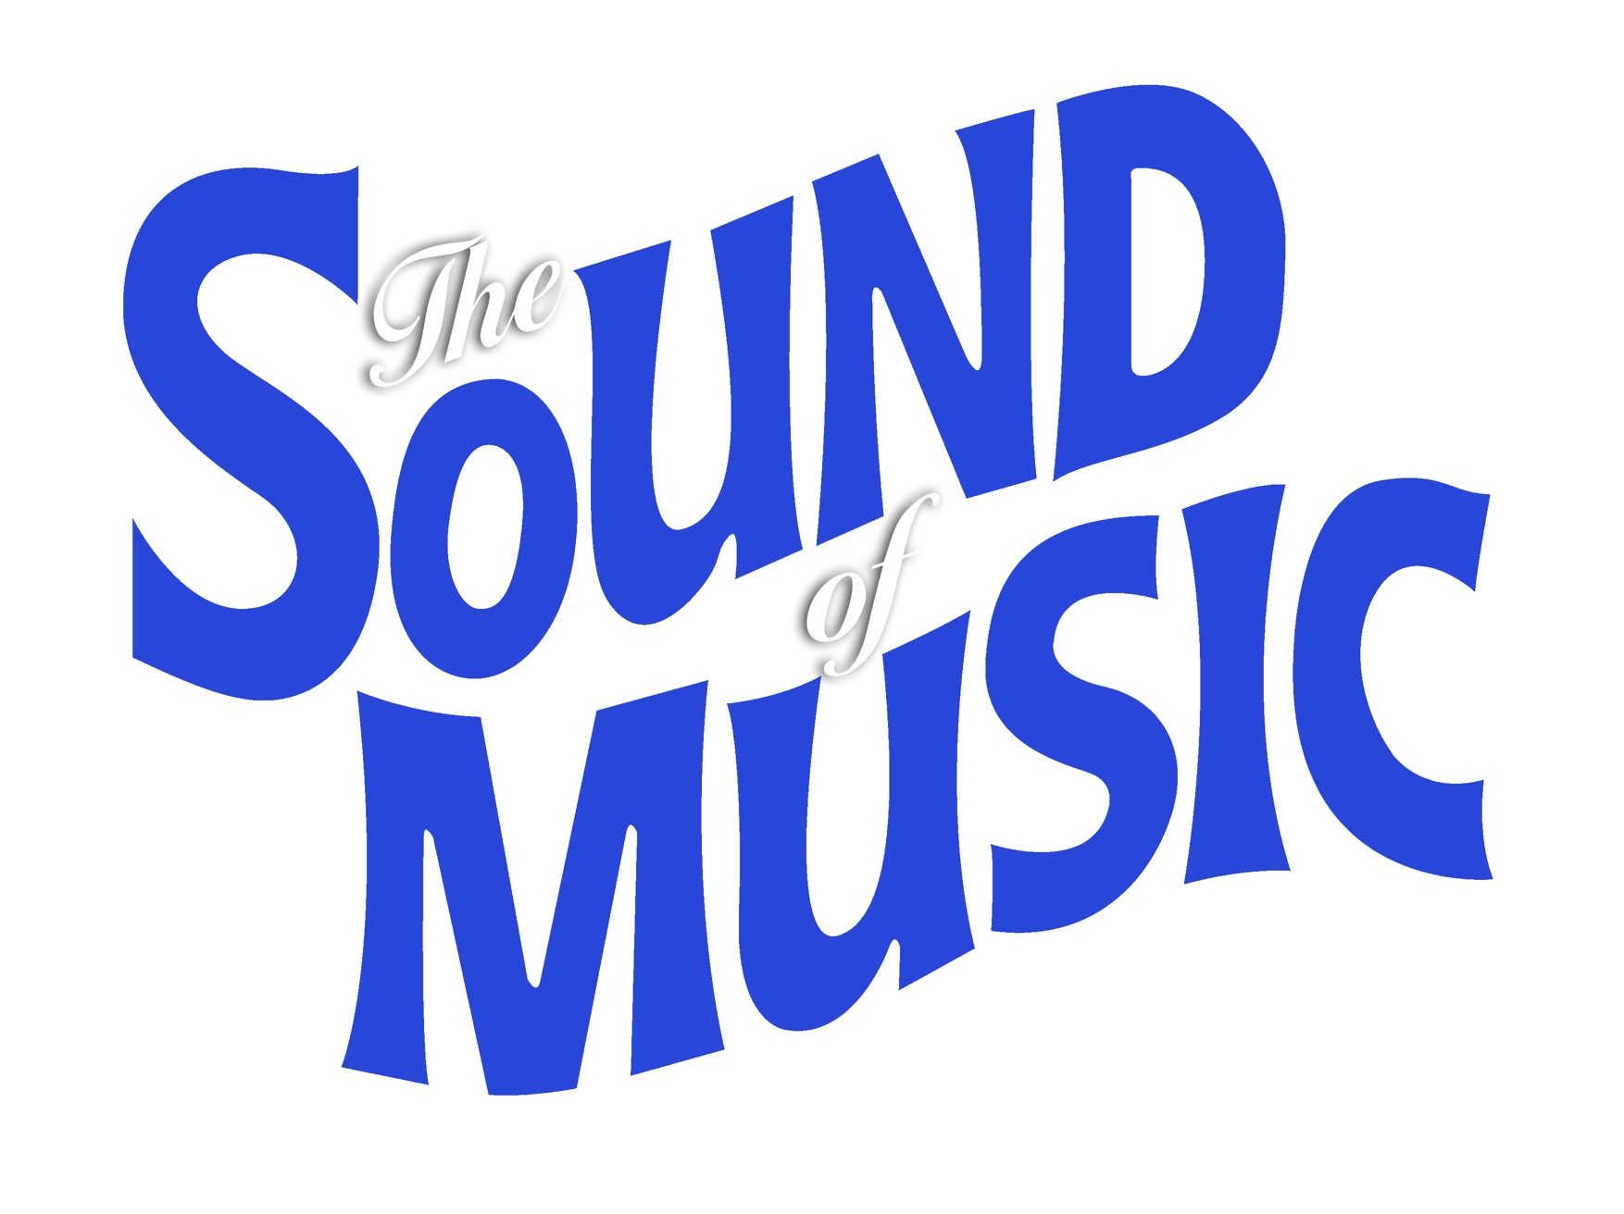
Pressemeddelelse,
10. december 2018

THE SOUND OF MUSIC i spektakulær udendørsopsætning til sommer

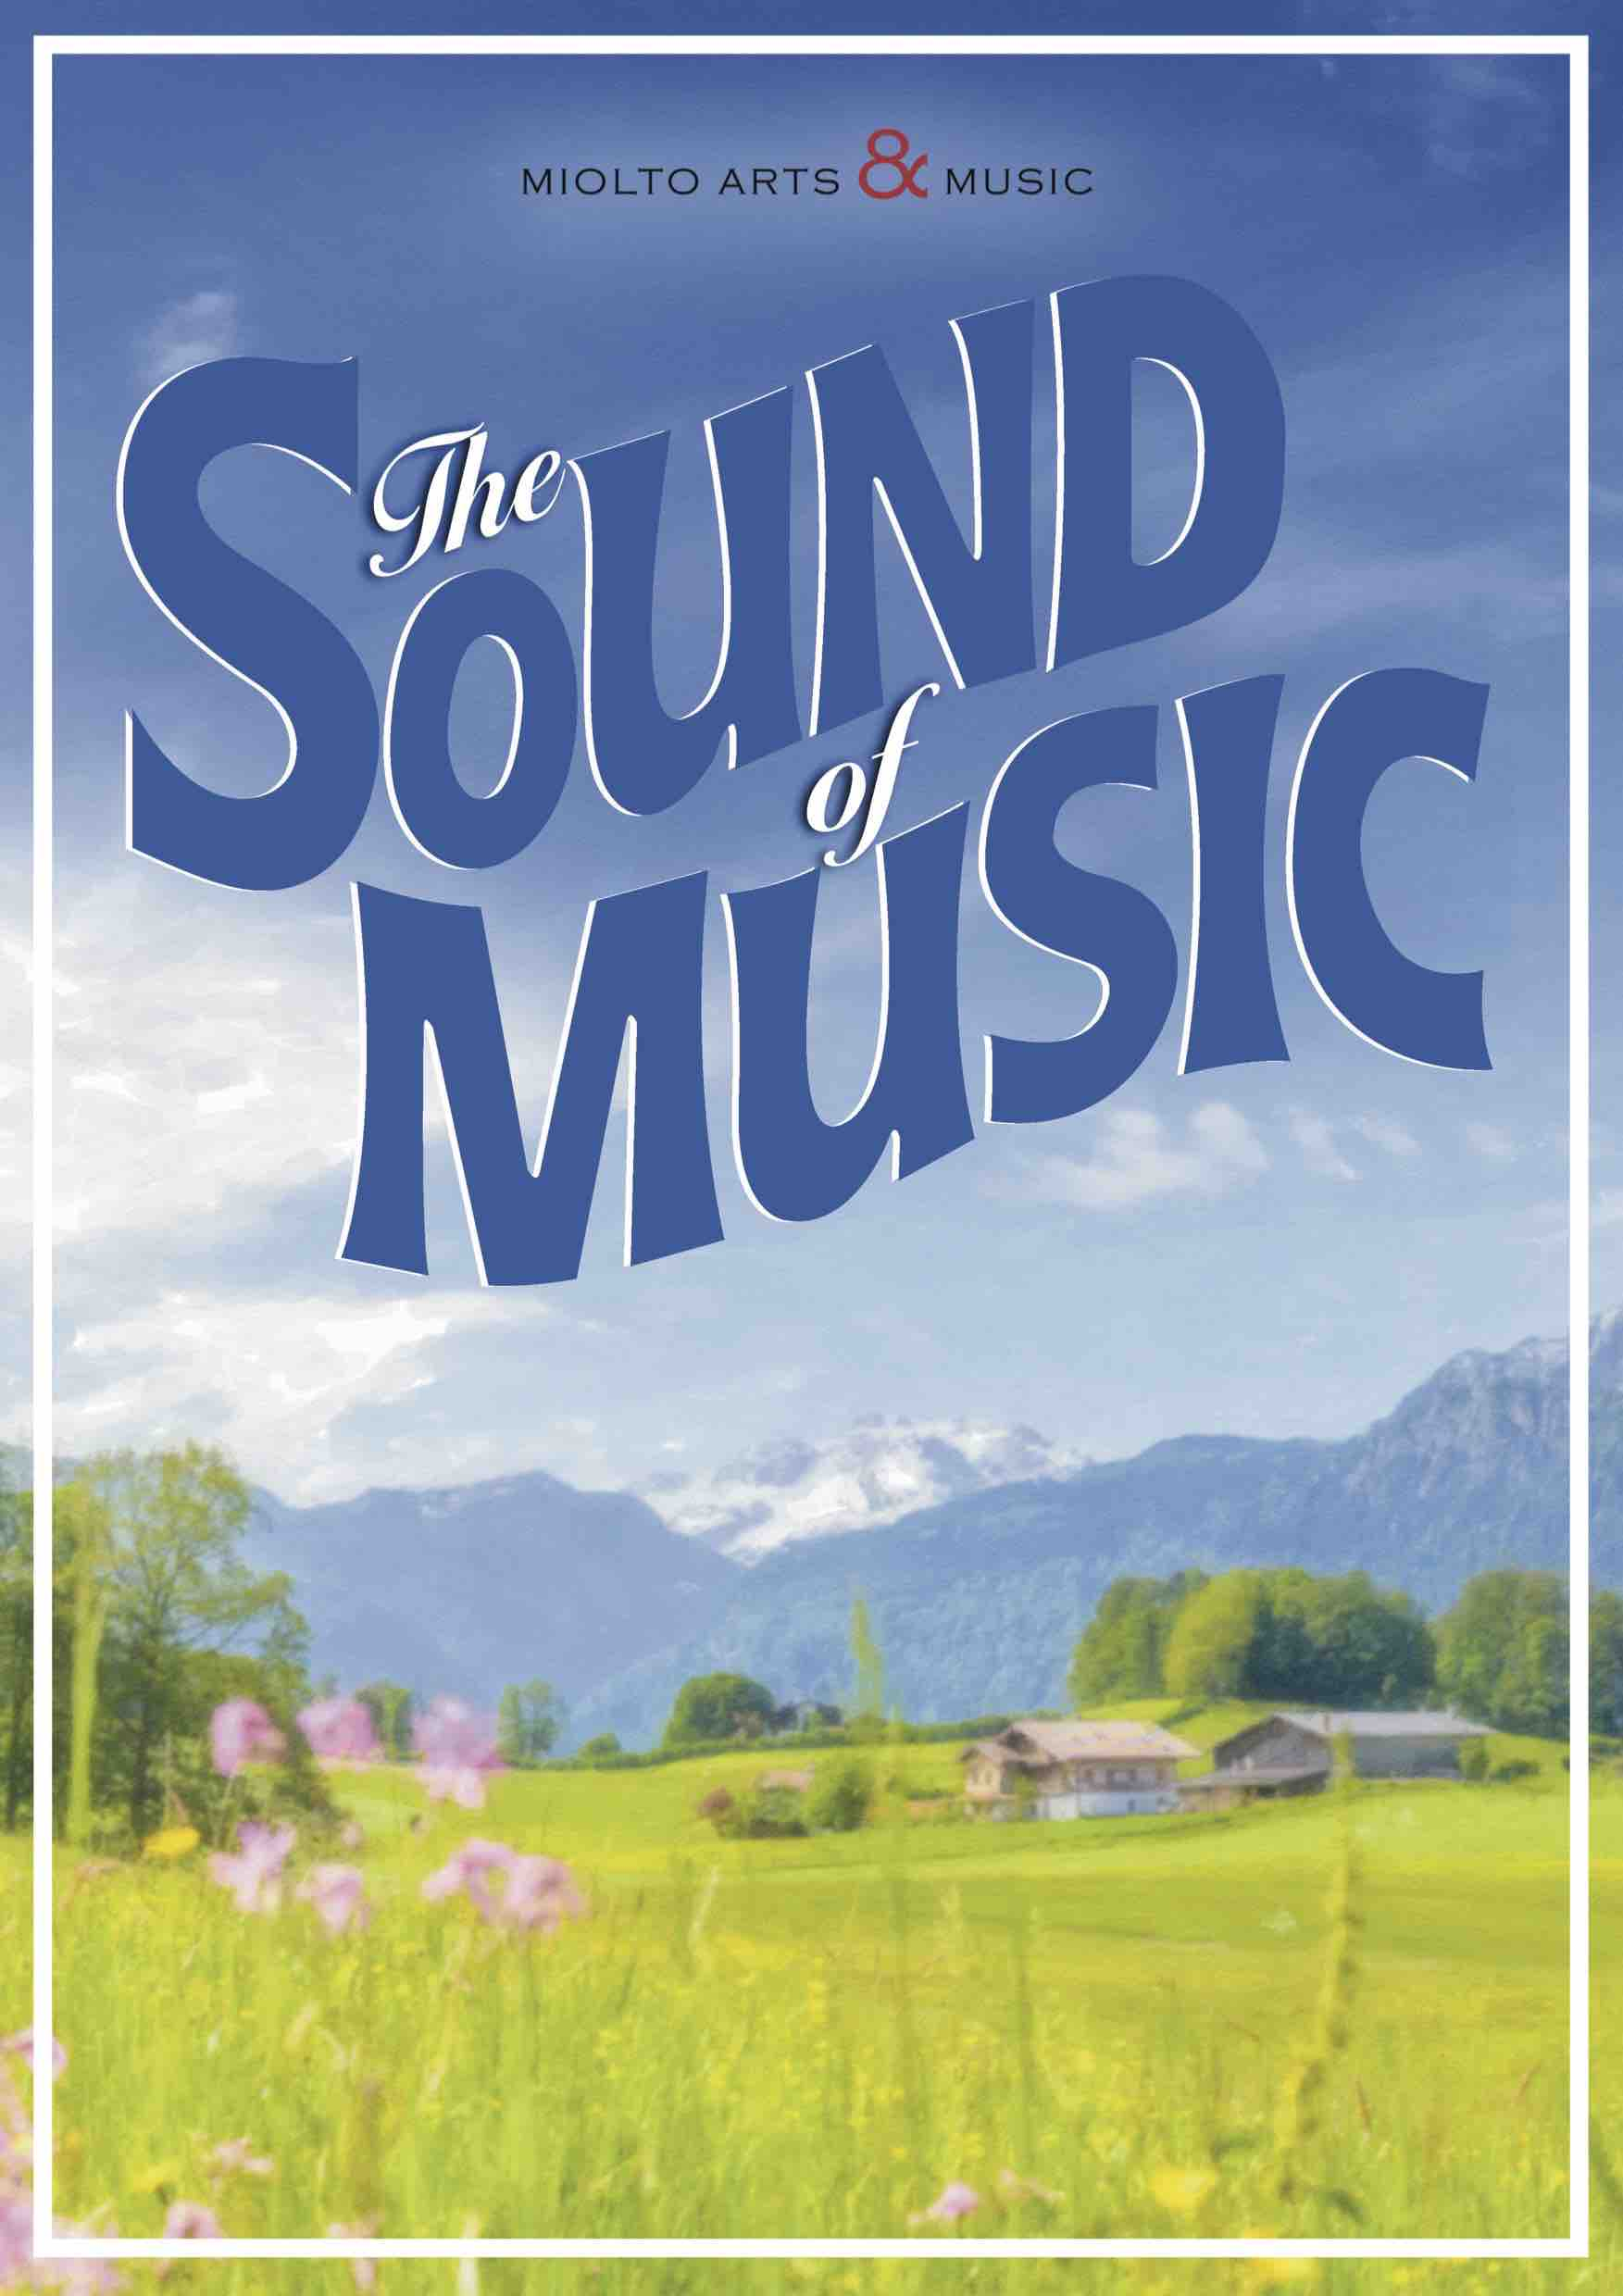

Rodgers og Hammersteins udødelige musical-klassiker opføres i anledning af 60-års jubilæet for verdenspremieren på Broadway i 1959. Et stort og stærkt cast anføres af Isabel Schwartzbach som Maria, Morten Hemmingsen som Kaptajn von Trapp samt Tommy Kenter, Elsebeth Dreisig og mange flere. Billetsalget er gået i gang i dag kl. 10.00 på Ticketmaster.dk

Premiere: 20. juni 2019 på Hedeland Amfiteater
Miolto Arts & Music ApS kan i dag præsentere en ny, stor 60-års jubilæumsopsætning af en af teaterhistoriens største musical-klassikere med stærk cast, stort kor, Danmarks UnderholdningsOrkester og spektakulær scenografi. Den 20. juni 2019 er der premiere på en ny, stor udendørsopsætning af Rodgers og Hammersteins THE SOUND OF MUSIC i Hedeland Amfiteater ved Hedehusene. Hedeland Amfiteater er en af landets største udendørsscener og kan til THE SOUND OF MUSIC huse godt 3.000 siddepladser. Det er første gang, at Hedeland Amfiteater lægger scene til en musicalproduktion.
Selskabet bag
Det er Miolto Arts & Music, der står bag nyopsætningen af THE SOUND OF MUSIC. Det er selskabets første musicalproduktion, og efter planen vil selskabet producere musicals på Hedeland Amfiteater hver sommer og skabe oplevelser af høj kvalitet for et bredt publikum, der først og fremmest efterspørger unikke, underholdende oplevelser. Selskabets grundlæggere, Ole Justesen, Tonny Borup Mortensen og Michael Morelli, har til sammen mange års erfaring inden for musik- og teaterproduktion, ledelse, teaterdrift, agentvirksomhed og økonomi – bl.a. fra opgaver og projekter på Fredericia Teater, Den Jyske Opera, i Tivoli Artists, i Crescendi Artists, koncerter i Tivolis Koncertsal m.m.

På vegne af selskabet udtaler Ole Justesen:
- Vi har længe barslet med at skabe en stor udendørsopsætning af THE SOUND OF MUSIC, og vi er fantastisk glade for, at det er lykkedes at indgå et samarbejde med I/S Hedeland og alle de lokale kræfter i området. Vi er også lykkelige for, at det er lykkedes at samle et drømmehold både på og bag scenen, og vi ser frem til at præsentere en af verdens mest elskede musicals i en ny, vital produktion i de fantastiske omgivelser omkring Hedeland Amfiteater.
Stærkt cast
Miolto Arts & Music ApS har samlet en perlerække af stærkere sangere og skuespillere til opsætningen. I en af de mest berømmede kvindelige musicalpartier nogensinde får stortalentet Isabel Schwartzbach én af sine allerstørste roller til dato. Hun har en BA fra Syddansk Musikkonservatorium fra 2013 og debuterede samme år som Maria i West Side Story på Jysk Musikteater. Hun har tidligere i år spillet samme rolle på Aarhus Teater og Aalborg Teater, ligesom hun har spillet Cosette i Les Misérables på Aarhus Teater og haft roller i Beauty and the Beast, The Sound of Music og Jekyll and Hyde. Netop nu spiller hun Christine i The Phantom of the Opera på Det Ny Teater.
Over for hende kan publikum se frem til at opleve Morten Hemmingsen som Kaptajn von Trapp. Han er uddannet fra Odense Teaterskole i 2005 og har siden medvirket i en lang række film og teaterforestillinger. Morten blev i 2013 landskendt, da han spillede Morten Enevoldsen i den første sæson af TV2's Badehotellet; en rolle han har spillet i alle fem sæsoner af serien.
Den godhjertede, men opportunistiske husven og impresario Max Detweiler spilles af Tommy Kenter, som senest har hentet stor ros for sit portræt af grosserer Phillip Salomon i Bille Augusts succes-filmatisering af Lykke-Per. Ligeledes har han en stor rolle i brødrene Avaz’ kommende drama Kollision.
Den berømte rolle som Abbedissen synges af sopranen Elsebeth Dreisig, som gennem de seneste 25 år har sunget et væld af store partier på Den Jyske Opera og Den Kongelige Opera, bl.a. i La Traviata, La Bohème og Madame Butterfly.
Resten af castet offentliggøres løbende. Udover hovedcastet medvirker også et stort folkekor, et dusin børn og Danmarks UnderholdningsOrkester under ledelse af dirigent Andreas Vetö.
Der vil være auditions i januar med henblik på at finde de syv Von Trapp-børn og igen i marts for at finde de voksne til folkekoret. Læs mere om auditions www.the-sound-of-music.dk
Den nye opsætning af THE SOUND OF MUSIC iscenesættes af Frank Rubæk, der gennem mange år har instrueret en lang række store musicalproduktioner, mens scenografien skabes af veteranen Nina Schiøttz.
En elsket klassiker
THE SOUND OF MUSIC er en af de mest elskede og spillede musicals i teaterhistorien, og den har været opført på utallige scener over hele verden. Manuskriptet er skrevet af Howard Lindsay og Russel Crouse, baseret på Baronesse Maria von Trapps selvbiografi ”The von Trapp Family Singers”. THE SOUND OF MUSIC havde verdenspremiere på Broadway i 1959 – for præcis 60 år siden i 2019 - og modtog otte Tony Awards, herunder Bedste Musical, Bedste Manuskript og Bedste Musik. Filmen af samme navn fra 1965 modtog fem Oscars og er den mest populære filmmusical nogensinde.
Handlingen
THE SOUND OF MUSIC er den virkelige historie om, hvordan den unge novice Maria Rainer forlader klosteret for at blive guvernante for Kaptajn von Trapps syv børn, der er opdraget med militærisk disciplin. Snart vinder hun børnenes tillid og gradvist faderens hjerte. THE SOUND OF MUSIC er indbegrebet af livsglæde og stærke familiefølelser og er også den spændende og dramatiske historie om den kompromisløse von Trapp, der nægter at tilpasse sig nazismen og i stedet vælger at flygte fra landet sammen med sin familie, da tyskerne marcherer ind i Østrig.
Rodgers og Hammerstein har skrevet forestillingens sange, der i dag alle er evergreens, bl.a. Edelweiss, The Sound of Music, My Favorite Things, Do-Re-Mi, Maria, Climb Ev’ry Mountain og The Hills Are Alive.
Billetsalget er gået i gang i dag kl. 10.00 på Ticketmaster.dk

Læs mere på www.the-sound-of-music.dk

Med venlig hilsen
Have Kommunikation

For yderligere information, kontakt venligst:
Peter Pishai Storgaard // peter.storgaard@have.dk // 28 49 33 86

FAKTA:

Holdet bag:
Musik Richard Rodgers
Sangtekster Oscar Hammerstein II
Manuskript Howard Lindsay / Russel Crouse
Iscenesættelse Frank Rubæk
Scenografi Nina Schiøttz
Dirigent Andreas Vetö
Orkester Danmarks UnderholdningsOrkester
Producent Miolto Arts & Music ApS

Rollelisten:
Maria Rainer Isabel Schwartzbach
Kaptajn Georg von Trapp Morten Hemmingsen
Max Detweiler Tommy Kenter
Abbedissen Elsebeth Dreisig

Øvrige fakta:
Spillested Hedeland Amfiteater
Premiere 20. juni 2019
Spilleperiode 20.-29. juni 2019
Spilledage: 20., 21., 22., 28. og 29. juni kl. 20.30. 23. juni kl. 15.00.
Priser: Kr. 300-525,-
Billetbestilling: www.ticketmaster.dk eller www.the-sound-of-music.dk
Website www.the-sound-of-music.dk

FAKTA om Hedeland Naturpark:
Hedeland Naturpark er et unikt natur- og friluftsområde med et særpræget og spektakulært landskab på størrelse med Dyrehaven.
Du kan blandt andet besøge den store naturlegeplads, prøve golfbanen eller opleve en udendørs forestilling i det fantastiske Amfiteater. Du kan mærke magien på de terrasserede vinmarker, nyde udsigten fra Gasbjerget, løbe på Kamelpuklerne eller stå på ski ned af Flintebjerg. Inviter familien med ud at køre med Veteranjernbanen – eller i go-cart. Høste havtorn, se fine fredede orkidéer eller høre nattergalene synge.

Hedeland Naturpark er beliggende midt mellem Greve, Roskilde og Høje-Taastrup kommuner og har åbent hele året. Det er gratis at færdes i områdets hen mod 100 km gang-, cykel-, ride- og naturstier – se mere på www.hedeland.dk.

